Protokol o havarijním stavu střech na budově Regionálního muzea v Kolíně v Brandlově ul. čp. 27

Úvod
Rohová budova Regionálního muzea v Brandlově ul. čp. 27 se nachází, v bezprostřední blízkosti kostela sv. Bartoloměje: Je vystavena na zhruba čtvercovém půdorysu, na severu a východu přilehá k sousedním domům. Zastřešení objektu je několika různými typy střešních konstrukcí. Na západní straně do ulice Karlova a na nároží je zhruba nad třetinou objektu mansardová střecha novodobé krovové konstrukce, zakrytá dřevěným šindelem. Šindel je kladen na dvojité krytí na husté laťování, na bednění s pojistnou vrstvou hydroizolace asfaltovým pásem. Úzkým mezistřešním žlabem východním směrem do ulice Brandlova, přiléhá ve střední části půdorysu cca do poloviny zastavěné plochy kratší valbová střecha shodné konstrukce. Ostatní střechy na budově včetně zakrytého atria s malým dvorkem jsou ploché se střešní krytinou z měděného plechu. Spodní mansarda je osazena několika vikýři ve tvaru volského oka. Z valbové střechy pak trčí severním směrem do dvora drobné omítnuté těleso komína s přiléhajícím střešním výlezem a na východní části plechový komínek odvětrání. Střechy jsou zajištěny hromosvodem.
Všechny střechy byly, včetně krovů, nově vystaveny v roce 1985. Od té doby proběhla v roce 2004 pouze lokální oprava přibližně 40% mansardové a valbové střechy, kdy došlo k výměně šindelové krytiny. Většina konstrukce střechy je tedy 36 let stará.

Popis havarijního stavu

Mansardová a valbová střecha
Mansardová střecha nad hlavní částí objektu v Brandlově ul. čp. 27 je za hranicí dožití. Po prohlídce odborné firmy byl zjištěn tento stav. Byly zjištěny patrně dvě fáze zakrytí šindelem. První novější krytina (oprava z roku 2004) je na menší valbové střeše v celé ploše a pak ve spodních plochách, ve vrchlíku a na obou valbách střechy mansardové. Novodobější šindel se vyznačuje lehčím poškozením u některých jednotlivých šindelů, které jsou vypadané, uvolněné nebo silně napadeny hnilobou. Z krytiny vylézají v celé ploše hřebíky a povrch dřeva je vysušený, místy zbarvený lišejníky. Starší krytina na střední části mansardy je v havarijním stavu. Jednotlivé šindele jsou nevratně poškozené hnilobou a dřevokaznými škůdci a jsou již částečně vypadané. Nejvíce je to patrné na přesahu hřebene. Jen díky podstřešní izolaci asfaltovým pásem na bednění nedochází k vážnějšímu pronikání srážek do podkroví.
Komínové těleso na valbové střeše má silně poškozenou omítku v celé ploše. Rovněž na severozápadním nároží mansardy na konci mezistřešního žlabu směrem do ulice Karlova byla nalezena poškozená omítka v místě štítu na styku s římsou.

Jaká jsou nutná opatření potřebná k nápravě stavu

Mansardová a valbová střecha
Na základě zjištěného stavu je nutné obě střechy očistit a provést zatlučení vyjíždějících hřebíků. Dále provést zajištění nejpoškozenějších míst částečným doplněním jednotlivých šindelů. Vzhledem k havarijnímu stavu střední části a hřebene krytiny mansardové střechy, je třeba vyměnit šindele na kompletně celé ploše hřebene a v celé ploše střední části střechy. Při této akci by mělo dojít i k revizi a opravě klempířských prvků, žlabů, komínového tělesa a omítky štítu společně s opravou hromosvodu. Zároveň bude proveden ochranný nátěr celé střechy lněnou fermeží.

Náklady na jednotlivé části

Mansardová a valbová střecha

Celkové náklady 1 614 659,-Kč, DPH 21% 339 078,-Kč, celková částka 1 953 737,-Kč

Fotodokumentace

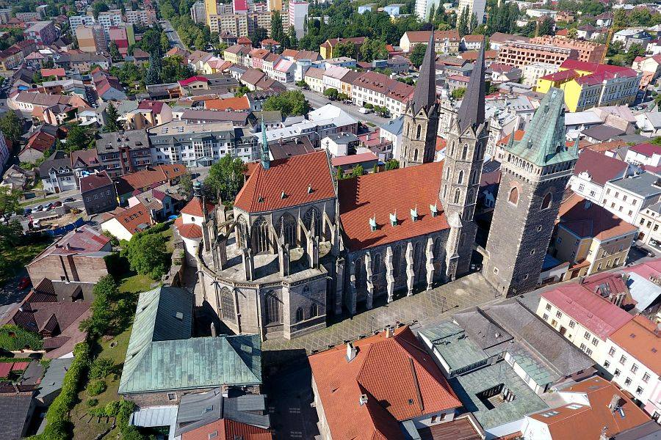
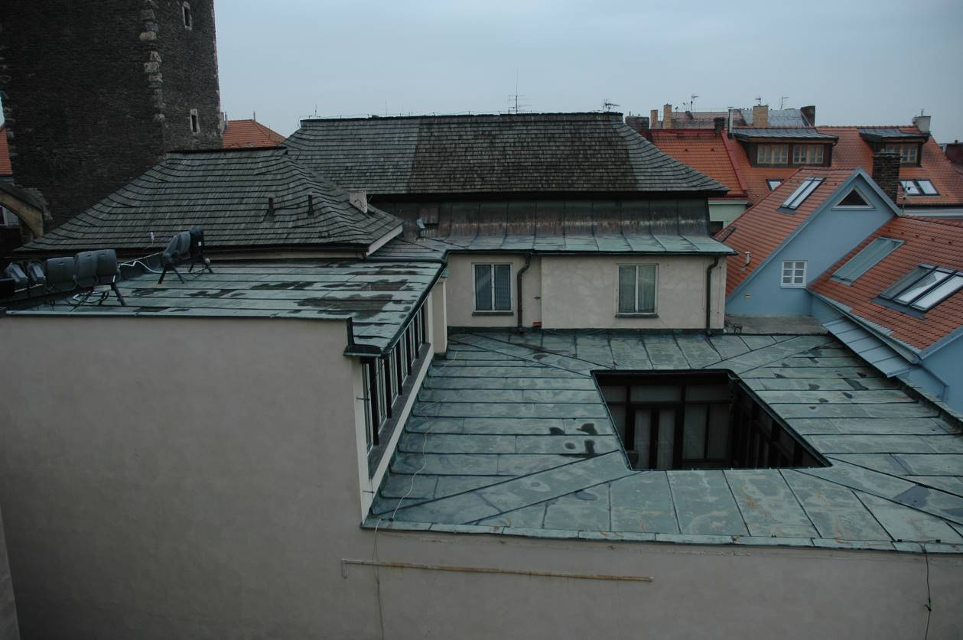
Celkový pohled na soustavu střech budovy muzea v Brandlově ul. čp. 27, šipkou označena mansardová část šindelové střechy v havarijním stavu
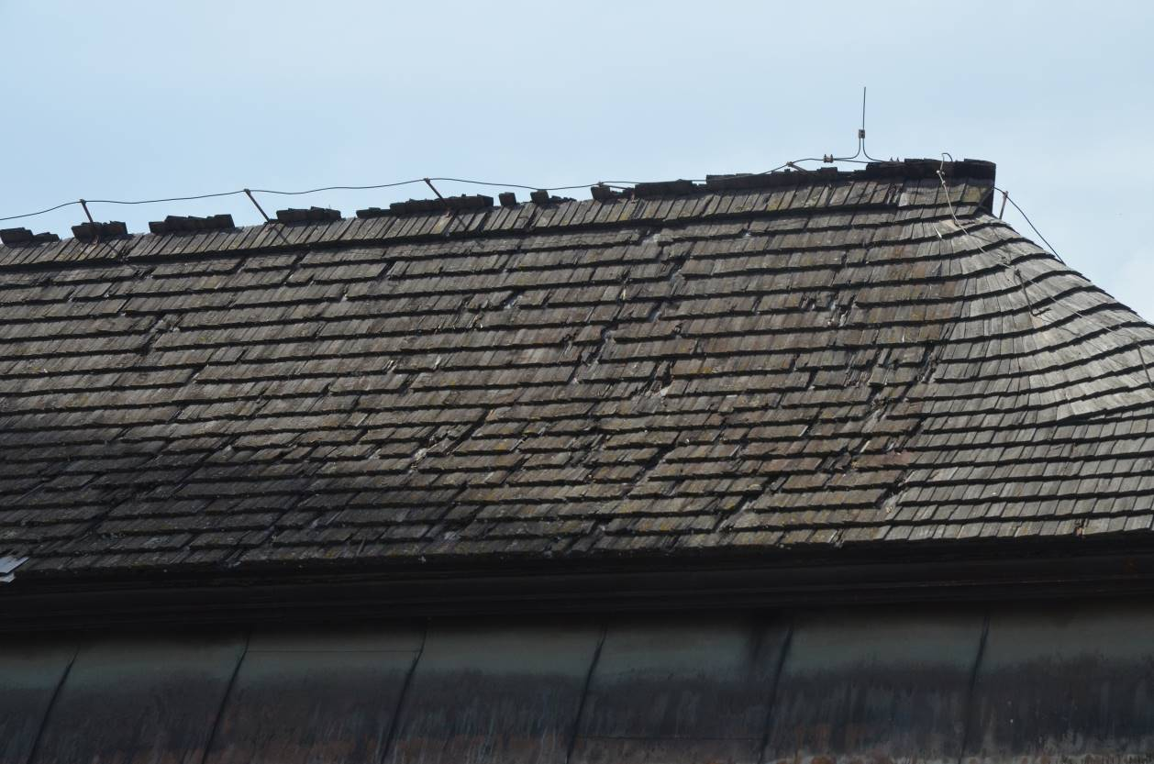
Detail havarijního stavu střední části mansardové střechy

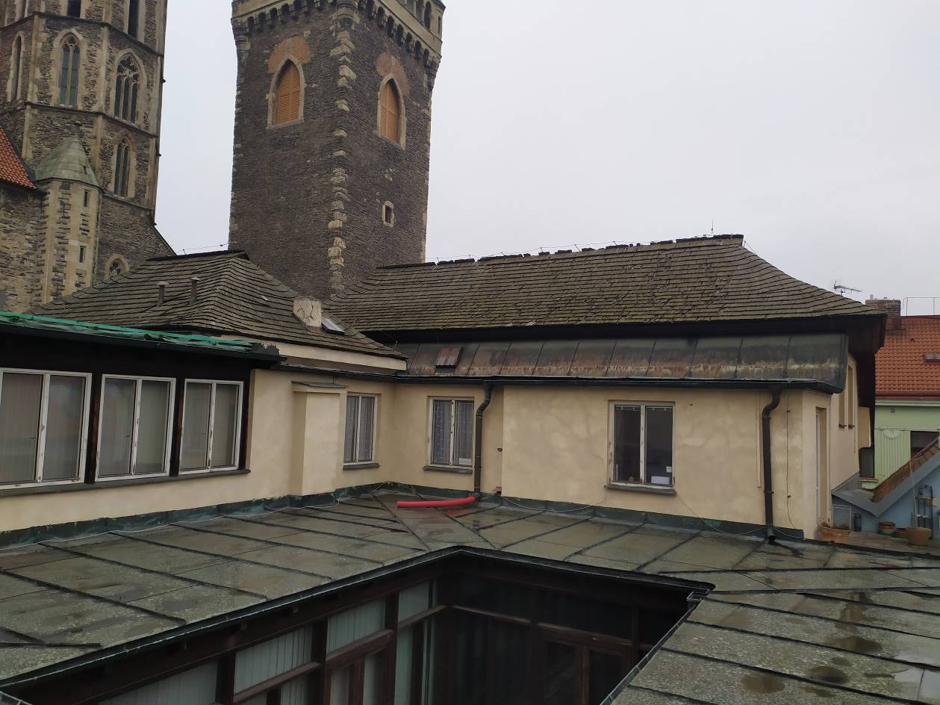
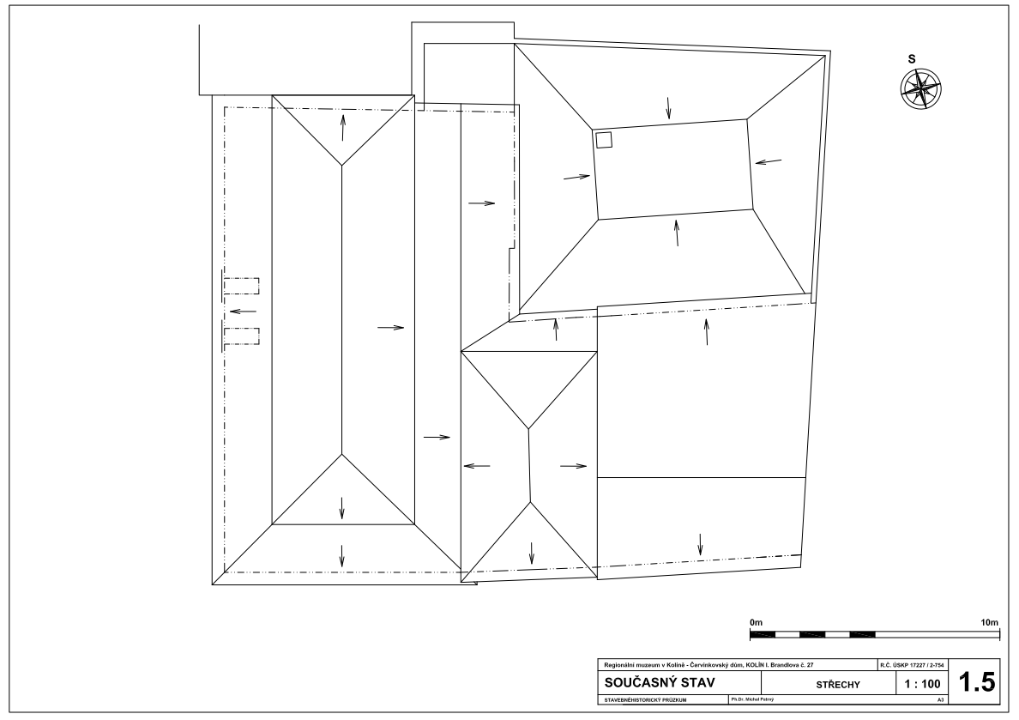

Rovná střecha

Mansardová střecha
Terasa
Celkové schéma jednotlivých střech v půdorysu.
V Kolíně dne 21. 3. 2021 Mgr. Jindřich Záhorka, náměstek ředitele Regionálního muzea v Kolíně, p. o.

